**Page de détail de l'abonnement**

* **Description** : Page affichant des informations détaillées sur un abonnement spécifique.
* **Contenu** :
  + Nom et logo du service
  + Détails de l'abonnement (coût, date de renouvellement, fréquence, conditions d'annulation).
  + Options pour modifier ou supprimer l'abonnement.
  + Historique des paiements associés à cet abonnement.
* **Composants clés** :
  + Formulaire de détails de l'abonnement
  + Historique des paiements

**Structure des données**

**1. Informations de base de l'abonnement**

* **Composant** : Affichage des détails de l'abonnement
* **Données nécessaires** :
  + **id** : Identifiant unique de l'abonnement (Type : string)
  + **serviceName** : Nom du service (Type : string)
  + **cost** : Coût de l'abonnement (Type : number)
  + **renewalDate** : Date de renouvellement (Type : Date)
  + **frequency** : Fréquence de renouvellement (mensuel, annuel, etc.) (Type : string)
  + **status** : Statut de l'abonnement (actif, expiré, en attente) (Type : string)
  + **logoUrl** : URL du logo du service (Type : string)
  + **conditions** : Conditions d'annulation spécifiques (Type : string)
* 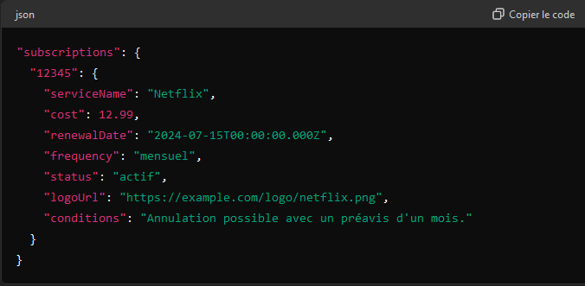**Exemple de structure Firebase** :

**2. Options de modification ou de suppression**

* **Composant** : Boutons d'actions pour modifier ou supprimer l'abonnement
* **Données nécessaires** :
  + **editRoute** : Route ou fonction pour rediriger vers la page de modification de l'abonnement (Type : string ou function)
  + **deleteAction** : Action ou fonction pour supprimer l'abonnement (Type : function)
* **Exemple de données** :



**3. Historique des paiements**

* **Composant** : Liste des paiements liés à l'abonnement
* **Données nécessaires** :
  + **paymentId** : Identifiant unique du paiement (Type : string)
  + **amount** : Montant payé (Type : number)
  + **date** : Date du paiement (Type : Date)
  + **status** : Statut du paiement (réussi, en attente, échoué) (Type : string)
* **Exemple de structure Firebase** :

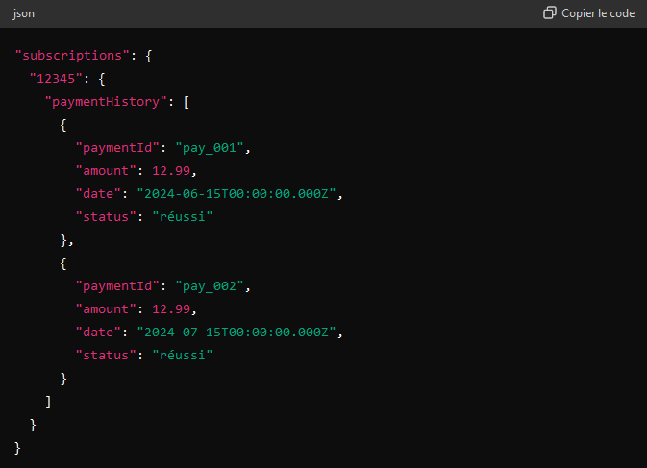

**4. Notes ou détails supplémentaires**

* **Composant** : Zone de texte pour ajouter des notes ou des détails spécifiques sur l'abonnement
* **Données nécessaires** :
  + **notes** : Texte des notes ou des détails supplémentaires (Type : string)
* **Exemple de structure Firebase** :

